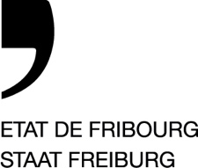 | Amt für Berufsberatung  und Erwachsenenbildung BEA  Service de l’orientation professionnelle  et de la formation des adultes SOPFA  Berufsberatung DOSF  Av. du Général-Guisan 61a, 1700 Freiburg  T +41 26 352 92 46  berufsberatung.dosf@fr.ch  www.berufsberatungfr.ch

Anmeldung für ein Beratungsgespräch
à Bitte gib die ausgefüllte Anmeldung deiner Klassenlehrperson oder bei der Berufsberatung ab oder schicke sie per Mail an francoise.buchenel@fr.ch.

Angaben zu meiner Person
Vorname: Bitte hier eingeben Name: Bitte hier eingeben
Telefon: Bitte hier eingeben E-Mail: Bitte hier eingeben
Klasse: Bitte hier eingeben Klassenlehrer/in: Bitte hier eingeben

Diese Berufe und Ausbildungen interessieren mich im Moment
Bitte Text hier eingeben

Ich habe schon geschnuppert

als Lehrberuf eingeben bei Name des Betriebs von Datum eingeben bis Datum eingeben
als Lehrberuf eingeben bei Name des Betriebs von Datum eingeben bis Datum eingeben

Diese Themen möchte ich besprechen
Bitte Text hier eingeben

Zum Gespräch komme ich
☐ allein ☐ mit Mutter ☐ mit Vater ☐ mit anderer Person: eingeben, wer

